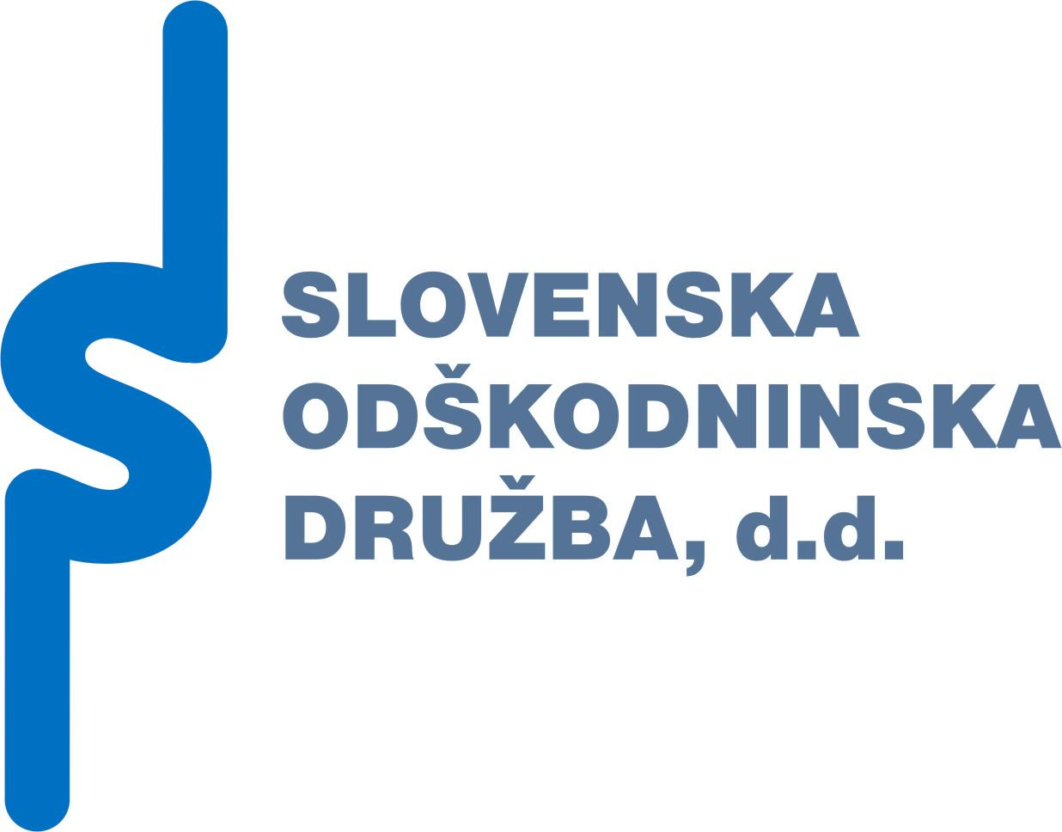
SPOROČILO ZA MEDIJE

SLOVENSKA ODŠKODNINSKA DRUŽBA IZPOLNJUJE SVOJE OBVEZNOSTI V SKLADU Z NAČRTI
V letu 2009 je Slovenska odškodninska družba, d.d., izplačala za več kot 187 milijonov evrov odškodnin in vračil vlaganj v javno telekomunikacijsko omrežje, njen portfelj naložb pa zagotavlja poplačilo vseh njenih obveznosti do leta 2016.

(Ljubljana, 12.1.2010) Slovenska odškodninska družba je v letu 2009 uspešno izpolnjevala svoje poslanstvo ter z aktivnim delovanjem na področju izplačil zakonskih obveznosti in poplačil vlagateljem v javno telekomunikacijsko omrežje skupno izplačala 187,77 milijonov evrov. Preteklo leto je bilo tudi v znamenju poslabšanja gospodarskih razmer, kar je prineslo zmanjšanje prilivov iz upravljanja premoženja, ob tem pa tudi aktivnejšo vlogo Slovenske odškodninske družbe v podjetjih, ki jih je kriza še posebej prizadela. Kljub temu je Slovenska odškodninska družba iz naložbene dejavnosti zagotovila 67,3 milijone evrov prilivov, pri čemer je vrednost vseh finančnih naložb znašala 1,2 milijarde evrov, kolikor znaša tudi celotni ocenjen obseg prihodnjih zakonskih obveznosti družbe. Poslovni načrt Slovenske odškodninske družbe za leto 2010, ki ga je decembra sprejel upravni odbor, za letošnje leto predvideva skupno 214,15 milijonov evrov izplačil zakonskih obveznosti in poplačil vlagateljem v telekomunikacijo omrežje. Ob tem načrtuje tudi izročitev 1,25 milijona obveznic SOS2E ter 210.000 obveznic RS21. Za uspešno izplačilo načrtovanih obveznosti Slovenska odškodninska družba potrebuje 228 milijonov evrov prilivov.
V skladu s svojim osnovnim poslanstvom je Slovenska odškodninska družba v letu 2009 sledila težnji za pospešitev denacionalizacije ter za poravnavo obveznosti po zakonih do ostalih odškodninskih upravičencev. V skladu s tem je po zakonu o denacionalizaciji doslej izročila skupno več kot 16 milijonov obveznic SOS2E, za kar je v lanskem letu izplačala sredstva v višini 127,96 milijona evrov. Za odškodnine zaradi zaplembe premoženja je izplačala sredstva v višini 11,38 milijona evrov, za odškodnine za vojno in povojno nasilje pa 21,39 milijona evrov. Po načrtih bodo v letu 2010 izplačila zakonskih obveznosti brez odškodnin za telekomunikacije znašala 207,15 milijonov evrov. Odlivi iz naslova denacionalizacije predstavljajo v letu 2009 približno 68% vseh obveznosti.
Slovenska odškodninska družba je v letu 2007 v imenu Republike Slovenije pričela izplačevati vračila vlaganj v javno telekomunikacijsko omrežje. V obdobju od leta 2007 do 2008 je vršila izplačila iz lastnega premoženja, za kar je v 2009 na podlagi poroštva Republike Slovenije pridobila dolgoročni bančni kredit v višini 180 milijonov evrov, s katerim so bila ta izplačila poplačana. Z ureditvijo financiranja izplačil za telekomunikacijsko omrežje je Slovenska odškodninska družba izpolnila tudi enega od pomembnejših ciljev za preteklo leto. Za vračila vlaganj v javno telekomunikacijsko omrežje je bilo lani izplačanih 27 milijonov evrov, do konca leta 2009 pa je za poplačila vlaganj v telekomunikacijsko omrežje skupno izplačala 182,2 milijona evrov. Za leto 2010 so predvidena vračila v višini 7 milijonov evrov.
V letu 2009 je vrednost naložbenega premoženja Slovenske odškodninske družbe znašala 1,2 milijardi evrov, kar je toliko kot znašajo vse njene ocenjene bodoče zakonske obveznosti. Vrednostno najpomembnejša oblika premoženja Slovenske odškodninske družbe še naprej ostajajo aktivne kapitalske naložbe v gospodarskih družbah, bankah in drugih finančnih institucijah, ki jih je v začetku leta 2010 42. Ob zaostrenih gospodarskih razmerah se je Slovenska odškodninska družba soočila s spremenjenimi pogoji v upravljanju premoženja. Tako so prilivi od naložbene dejavnosti znašali 67,3 milijone evrov, medtem ko tisti od prodaje kapitalskih naložb niso predstavljali pomembnega deleža v skupnih prilivih. Družba je v letu 2009 prodala 10 kapitalskih naložb, od tega so štiri (Paloma Unior, Adria Airways in Vegrad) predstavljale stvarni vložek v PDP, d.d.. Tako so prilivi iz prodaje kapitalskih naložb znašali 400.000 evrov. Finančni odhodki iz obresti obveznice SOS2E so v letu 2009 ocenjeni na 62,8 miljonov evrov, ki so ob zmanjšanju prihodkov od prodaj kapitalskih naložb ključni vzrok za negativen čisti poslovni izid, ki v bilanci stanja za 2009 po trenutnih ocenah znaša 48 milijonov evrov. Kljub temu pa je zagotovljeno dolgoročno izpolnjevanje obveznosti Slovenske odškodninske družbe, saj vrednost vseh njenih finančnih naložb (lastniških in dolžniških) znaša 1,2 milijarde evrov, kolikor znašajo tudi vse njene obveznosti. Ponderirana povprečna donosnost naložbenega portfelja Slovenske odškodninske družbe je v letu 2009 znašala 4,6%, v obdobju od 2006 do 2009 pa 9,7%.
Zaradi poslabšanja gospodarskih razmer se je Slovenska odškodninska družba v letu 2009 aktivneje angažirala v nekaterih svojih naložbah. Z namenom zagotoviti dolgoročno rešitev podjetja se je najaktivneje angažirala v družbi Mura. Ob tem je prevzela tudi precejšnjo finančno in upravljavsko odgovornost do vzpostavitve novega podjetja Mure in partnerji, ki nadaljuje s posli in trenutno zaposluje več kot 1100 ljudi.
Slovenska odškodninska družba bo tudi v letu 2010 zagotavljala dovolj sredstev za poplačilo vseh svojih obveznosti. Pri tem bo nadaljevala z učinkovitim upravljanjem premoženja in maksimiranjem njegove vrednosti. Poleg zagotavljanja optimalnega financiranja obveznosti, bo izvedla tudi preoblikovanje, ki ga predvideva zakon o preoblikovanju KAD, d.d. in SOD, d.d.. S tem je predvideno, da Slovenska odškodninska družba postane portfeljska upravljavka premoženja, z optimalno sestavljenimi portfelji glede na načrtovane obveznosti.
###
Slovenska odškodninska družba, d.d.
info@so-druzba.si

